**SERENITY BDD con CUCUMBER**

**Reto 3.01- Automatización Web**

**(Tiempo ejecución 4 horas)**

**Historia de Usuario:**

Verificar el funcionamiento de la pantalla de simulación de créditos expuesta por el grupo Bancolombia, en cuanto a la presentación de los valores calculados.

Url:

<https://www.grupobancolombia.com/wps/portal/personas/productos-servicios/creditos/consumo/libre-inversion/simulador-credito-consumo>

***Escenario :*** Verificar el funcionamiento del simulador al calcular y presentar el resultado en el campo “Cuota Mensual”, utilizando los siguientes criterios:

***Simular:*** Simula tu Cuota

***Tasa:*** Variable

***Fecha de Nacimiento:*** AAAA-MM-DD (El valor se puede introducir sin utilizar el objeto calendario)

***Producto:*** Libre Inversión

***Plazo en meses:*** mínimo 36 / máximo 120

***Valor préstamo:*** mínimo 1 millón / máximo 1.300 millones.

***Pantalla objeto de prueba***

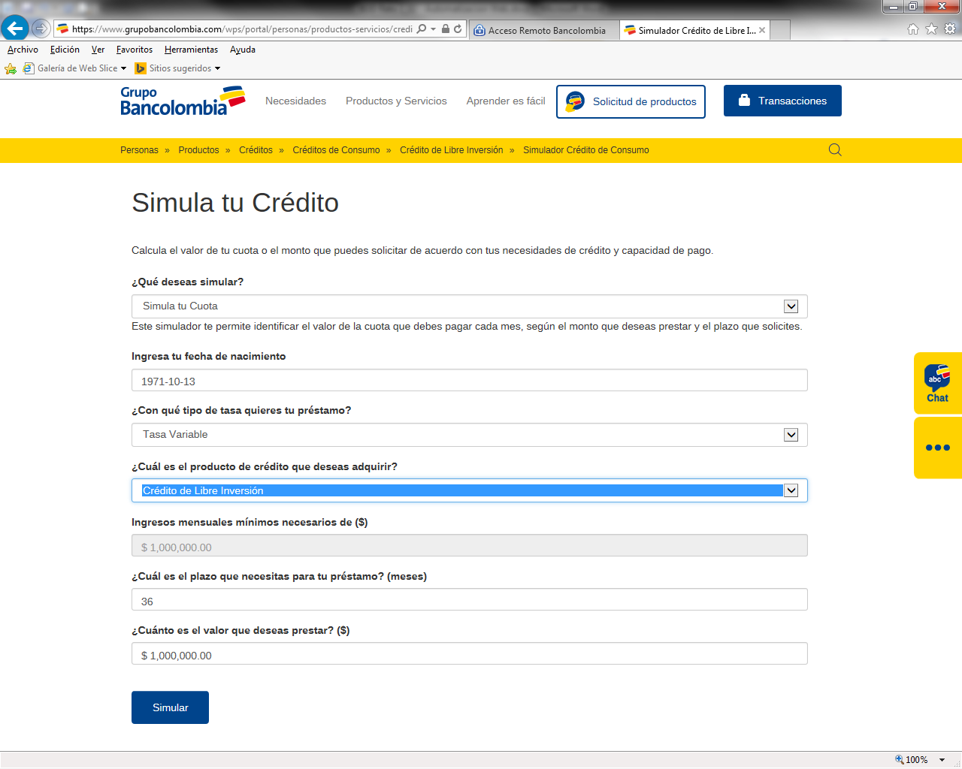

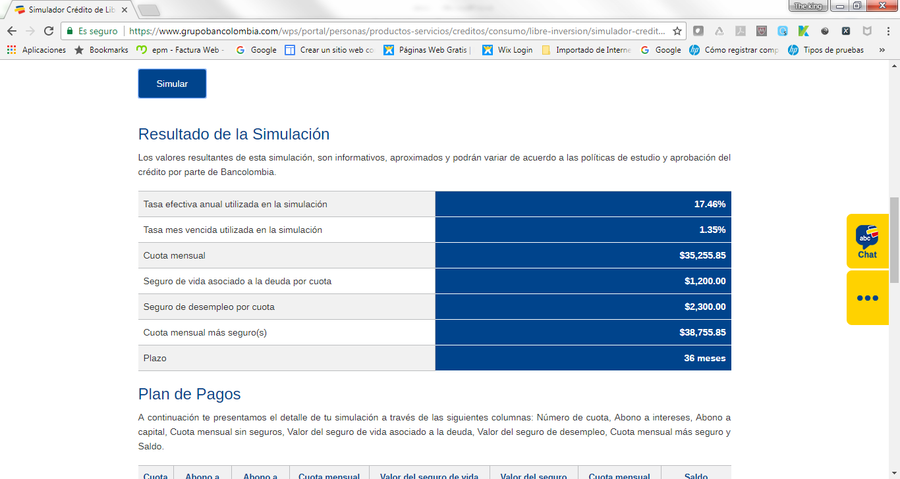

Criterios de Aceptación:

* Verificar el siguiente escenarios de pruebas orientado al **Acierto**

|  |  |
| --- | --- |
| Escenario | Resultado Esperado |
| Simular la **cuota** para un crédito **Libre Inversión** con **Tasa Variable**, con plazos (36, 48 y 60 meses) por un valor de **10 millones** | Verificar que en los siguientes campos se presente:  Tasa Efectiva = {devuelto por el sistema}  Tasa mes vencida = {devuelto por el sistema}  Cuota Mensual = {Formula}  Cuota = (VlrPrestamo / Plazo) + (VlrPrestamo*TasaMesVencido  Seguro de vida = {devuelto por el sistema}  Cuota Mes + seguro = {CuotaMensual + SeguroVida + SeguroDesempleo}  Plazo = {Ingresado previamente} |

**Escenarios de prueba orientados al Error**

|  |  |
| --- | --- |
| Escenario | Resultado Esperado |
| Verificar obligatoriedad del campo: **¿Qué deseas simular?** | Se presenta el siguiente label informativo :  Este campo es obligatorio. |
| Verificar obligatoriedad del campo: **Ingresa tu fecha de nacimiento** | Se presenta el siguiente label informativo :  Este campo es obligatorio. |
| Verificar obligatoriedad del campo: **¿Con qué tipo de tasa quieres tu préstamo?** | Se presenta el siguiente label informativo :  Este campo es obligatorio. |
| Verificar cuando la fecha ingresada corresponda una edad menor de 18 años: **Ingresa tu fecha de nacimiento** | Se presenta el siguiente label informativo :  El campo no cumple con el valor mínimo 18 años. |
| Verificar obligatoriedad del campo: **¿Cuál es el producto de crédito que deseas adquirir?** | Se presenta el siguiente label informativo :  Este campo es obligatorio. |
| Verificar obligatoriedad del campo: **¿Cuál es el plazo que necesitas para tu préstamo? (meses)** | Se presenta el siguiente label informativo :  Este campo es obligatorio. |
| Verificar valor del campo: **¿Cuál es el plazo que necesitas para tu préstamo? (meses)**, al ingresar un valor menor a 36 | Se presenta el siguiente label informativo :  El campo no cumple con el valor mínimo 36 |
| Verificar obligatoriedad del campo: **¿Cuánto es el valor que deseas prestar? ($)** | Se presenta el siguiente label informativo :  Este campo es obligatorio. |
| Verificar obligatoriedad del campo: **¿Cuánto es el valor que deseas prestar? ($)** | Se presenta el siguiente label informativo :  El campo no cumple con el valor mínimo $1,000,000.00 |

Aspectos a evaluar:

* Creación de la historia de usuario.
* Automatización del escenario exitoso y al menos (1) uno alterno.
* Reúso de componentes
* Aplicación del modelo POM (page object model)
* Aplicación del modelo y estructura de proyecto BDD
* La ejecución debe controlarse desde los datos (uso de tablas de datos)